ПРОГРАММА ОНЛАЙН-СЕМИНАРА
«Авторское право простыми словами:
что важно знать перед публикацией материалов
на маркетплейсе ИНФОУРОК»
Дата проведения:
30 сентября 2026 года с 17:00 до 18:30 (МСК)
Спикер:
Трухина Анастасия Сергеевна,
заместитель директора юридического департамента Инфоурок, юрист гражданской специализации.

Москва, 2026

Раздел 1. ОБЩАЯ ХАРАКТЕРИСТИКА СЕМИНАРА
Цель: сформировать у педагогов практическое понимание основных правил авторского права и научить самостоятельно проверять образовательные материалы перед их публикацией на маркетплейсе ИНФОУРОК.
Для кого семинар: для учителей, воспитателей, методистов, педагогов дополнительного образования, авторов образовательных материалов и тех, кто планирует публиковать собственные разработки на маркетплейсе ИНФОУРОК.
Актуальность темы семинара: при подготовке уроков педагог использует учебники, изображения из интернета, задания с образовательных сайтов, материалы коллег и результаты работы нейросетей. Однако использование материала на уроке и его публикация в открытом доступе или на маркетплейсе - юридически разные ситуации. Указание автора или ссылки на источник не всегда дает право публиковать чужой материал. До размещения разработки важно определить, какие элементы созданы самостоятельно, кому принадлежат права на остальные элементы и допускается ли их публикация.
Практическая значимость: участники научатся отличать идею от охраняемой формы произведения, оценивать допустимость использования текстов, заданий, изображений, фотографий, персонажей и результатов работы ИИ, а также применять единый чек-лист перед публикацией. Отдельное внимание будет уделено условиям использования Платформы ИНФОУРОК: соблюдению прав третьих лиц, выборочной модерации, удалению нарушающих материалов и необходимости учитывать актуальную редакцию условий Платформы.
Что необходимо приготовить к семинару: одну собственную методическую разработку или ее фрагмент, который участник планирует опубликовать, а также сведения об источниках использованных текстов, изображений и заданий, которую он проверит по ходу семинара вместе со спикером.

Представление спикера семинара
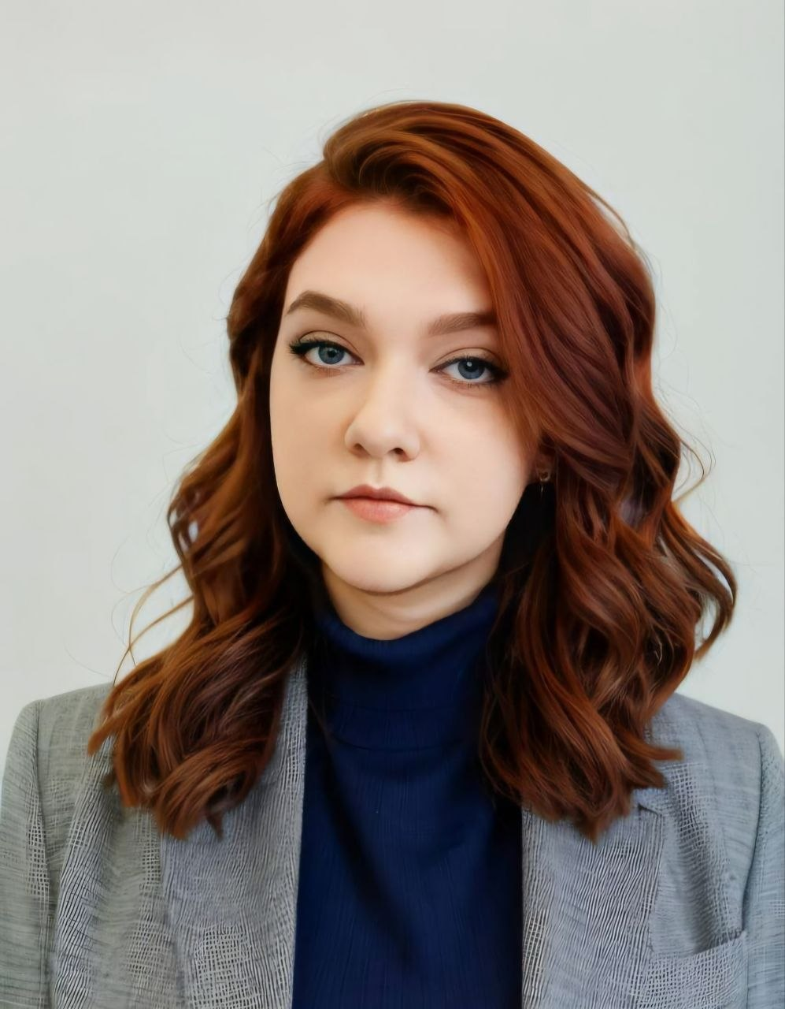 | Анастасия Сергеевна Трухина  заместитель директора юридического департамента Инфоурок, юрист гражданской специализации  - Бакалавр юриспруденции, Государственная классическая академия им. Маймонида (2017);  - 10-летний опыт работы в сфере авторского права, образования и сопровождения создания интеллектуальной собственности;  - Сфера профессиональных интересов: авторское право и интеллектуальная собственность; от оформления авторских и смежных прав до получения прокатного удостоверения и дистрибуции фильмов; полный цикл сопровождения всей разработки программного обеспечения и ее внедрение; образование (EdTech).

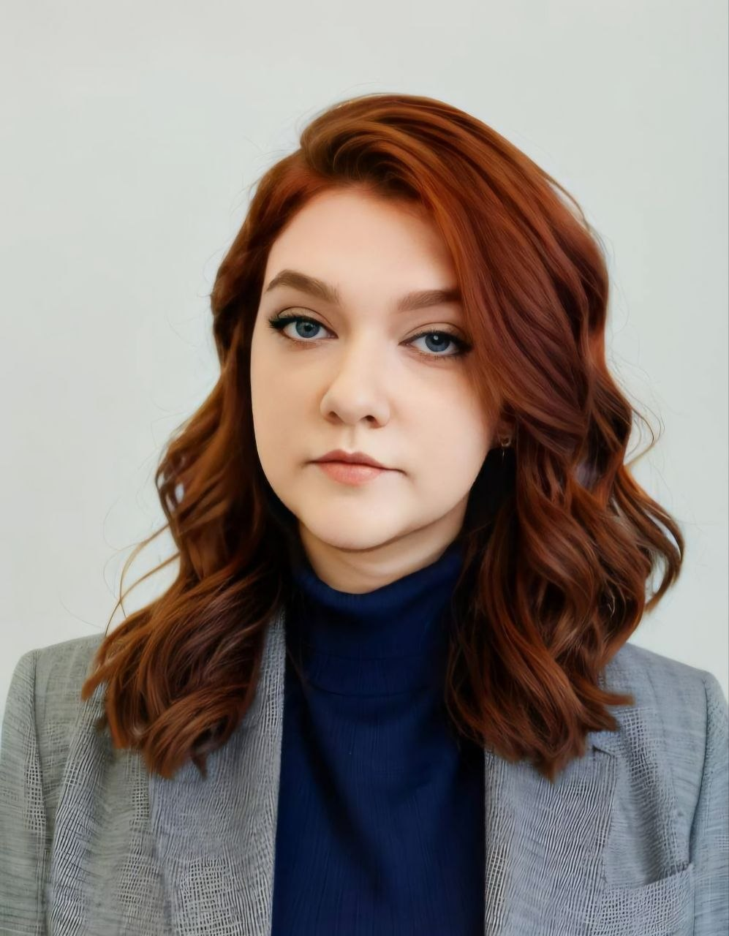

Раздел 2. СОДЕРЖАНИЕ СЕМИНАРА

2.1. Краткое содержание
Продолжительность - 90 минут
Тайминг
- Знакомство, цели и формат семинара - 5 мин.
- Почему авторское право важно учитывать до, а не после публикации материала.
- 2. Учитель как автор: на что возникают авторские права - 8 мин.
- Конспекты и сценарии уроков, рабочие листы, карточки, тесты, презентации и методические разработки.
- Что защищается авторским правом, а что не защищается: идеи, методы, факты.
- Кому могут принадлежать материалы, созданные учителем в рамках работы в школе.
- 3. «Использую на уроке» ≠ «могу опубликовать» - 8 мин.
- Разница между использованием материалов в образовательном процессе и публикацией на маркетплейсе.
- Что проверить в презентациях и разработках, которые давно используются на уроках.
- 4. Учебники, пособия и материалы коллег - 12 мин.
- Задания и фрагменты из учебников; материалы других педагогов; разработки, собранные из нескольких источников.
- ФГОС, федеральные образовательные программы и иные официальные документы.
- Почему указания автора и ссылки на источник не всегда достаточно.
- 5. Картинки, фотографии, персонажи и нейросети - 12 мин.
- Изображения из поисковых систем, Pinterest, социальных сетей и фотобанков.
- Известные персонажи; фотографии учеников и других людей.
- Изображения и иные элементы, созданные с помощью ИИ: условия сервиса, исходные материалы и подтверждение происхождения результата.

- 6. Готовые образовательные материалы из интернета - 8 мин.
- Задания с образовательных сайтов и платформ, тесты, карточки, таблицы, схемы и инфографика.
- Открытые банки заданий; материалы из учительских групп, каналов и сообществ.
- Когда чужой материал можно использовать как основу для собственной разработки.
- 7. «Я все переделала»: когда материал все равно может оставаться чужим - 8 мин.
- Изменение дизайна и оформления; перевод и адаптация; переработка презентации, рабочего листа или задания коллеги.
- Чем использование чужой идеи отличается от копирования или переработки чужого произведения.
- 8. Чек-лист автора и правила публикации на маркетплейсе ИНФОУРОК - 7 мин.
- Что создано самостоятельно; какие чужие элементы использованы; откуда они получены и какие условия установлены.
- Допускается ли публикация и возможное коммерческое использование; можно ли подтвердить право использования при претензии.
- Связь проверки материала с актуальными условиями использования Платформы ИНФОУРОК и требованиями о соблюдении прав третьих лиц.
- 9. Практические примеры: «Можно публиковать или нет?» - 15 мин.
- Картинка из Яндекса в рабочем листе; несколько заданий из учебника с добавлением собственных.
- Разработка коллеги с новым дизайном и формулировками; карточки с героями известного мультфильма.
- Задания из открытого банка; изображения и задания, созданные нейросетью.
- Фотография класса или ученика; собственное задание, созданное по идее другого учителя.
- 10. Ответы на вопросы участников - 7 мин.
Итого: 90 минут

Приложение
ГЛОССАРИЙ

Термин | Что означает простыми словами
Интеллектуальная собственность | Охраняемые законом результаты интеллектуальной деятельности и средства индивидуализации. Это не сама вещь или файл, а права на созданный результат.
Результат интеллектуальной деятельности (РИД) | Результат творческой или иной интеллектуальной работы, которому закон предоставляет правовую охрану: например, произведение, программа для ЭВМ или база данных.
Автор | Гражданин, творческим трудом которого создано произведение. Тот, кто только помогал технически, организационно или материально, автором не становится.
Соавторство | Создание одного произведения совместным творческим трудом двух или нескольких авторов. Вклад каждого должен быть именно творческим.
Произведение | Выраженный в объективной форме результат творческого труда: текст, иллюстрация, фотография, презентация, видео, методическая разработка и другое. Качество и назначение произведения на наличие охраны не влияют.
Объективная форма | Форма, в которой произведение можно воспринять: текст на бумаге, электронный файл, изображение, аудио- или видеозапись и т. п. Авторское право охраняет не замысел сам по себе, а его выражение.
Объект авторского права | Произведение науки, литературы или искусства, которое охраняется авторским правом. Идеи, методы, факты и официальные документы сами по себе авторским правом не охраняются.
Авторские права | Интеллектуальные права на произведение. К ним относятся личные права автора и исключительное право использовать произведение и разрешать его использование другим.
Право авторства | Право признаваться автором произведения. Его нельзя передать другому человеку или организации и нельзя от него отказаться.
Право автора на имя | Право решать, как обозначать авторство: своим именем, псевдонимом или без указания имени.
Право на неприкосновенность произведения | Защита произведения от изменений, сокращений, дополнений и искажений, которые внесены без согласия автора и затрагивают его замысел или репутацию.
Право на обнародование | Право автора впервые сделать произведение доступным публике или дать согласие на это - например, опубликовать, показать или разместить в интернете.
Исключительное право | Право использовать произведение любым не запрещенным законом способом, а также разрешать или запрещать его использование другим лицам.
Правообладатель | Тот, кому принадлежит исключительное право на произведение. Правообладателем может быть автор, работодатель, наследник или другое лицо, получившее право по договору или закону.
Использование произведения | Общее название действий с произведением: копирование, распространение экземпляров, публикация в интернете, публичный показ, перевод, переработка и другие способы.
Воспроизведение | Изготовление одного или нескольких экземпляров произведения в любой материальной форме. Сохранение произведения в памяти компьютера или на другом носителе тоже может считаться воспроизведением.
Распространение | Продажа или иное отчуждение оригинала либо материальных экземпляров произведения, например, печатных пособий или записанных дисков.
Доведение до всеобщего сведения | Размещение произведения в интернете так, чтобы любой человек мог получить к нему доступ из любого места и в выбранное им время.
Публичный показ | Показ оригинала или экземпляра произведения непосредственно либо на экране в месте, открытом для свободного посещения, или там, где присутствует много людей вне обычного круга семьи.
Обнародование | Первое действие, которое с согласия автора делает произведение доступным для всеобщего сведения: публикация, публичный показ, исполнение, сообщение в эфир и т. п.
Опубликование | Выпуск в обращение экземпляров произведения с согласия автора в количестве, достаточном для удовлетворения разумных потребностей публики.
Переработка | Создание нового произведения на основе существующего: перевод, адаптация, аранжировка, существенная переработка презентации или иная творческая переделка. Обычно для этого нужны законные основания использовать исходное произведение.
Производное произведение | Новое произведение, созданное путем перевода или иной переработки другого произведения. Автор произведения имеет права на свой творческий вклад, но должен соблюдать права на оригинал.
Составное произведение | Сборник, база данных или другой результат творческого подбора либо расположения материалов. Права составителя не отменяют прав авторов включенных материалов.
Служебное произведение | Произведение, созданное работником в пределах его трудовых обязанностей. Автором остается работник, а исключительное право обычно принадлежит работодателю, если договором не предусмотрено иное.
Лицензия | Разрешение правообладателя использовать произведение определенными способами и на установленных условиях. Условия могут ограничивать срок, территорию, цель и способы использования.
Лицензионный договор | Договор, по которому правообладатель предоставляет другому лицу право использовать произведение в оговоренных пределах. Использование за пределами этих условий не разрешено.
Простая (неисключительная) лицензия | Лицензия, при которой правообладатель сохраняет возможность использовать произведение сам и выдавать разрешения другим лицам.
Исключительная лицензия | Лицензия, при которой в оговоренных пределах правообладатель не может выдавать такие же лицензии другим лицам. Точный объем прав всегда определяется договором.
Открытая лицензия | Упрощенный лицензионный договор, условия которого заранее доступны неопределенному кругу лиц. Использовать материал можно только так, как разрешено в тексте лицензии.
Свободное использование | Случаи, прямо предусмотренные законом, когда произведение можно использовать без отдельного согласия правообладателя. Это исключения с конкретными условиями, а не общее разрешение на любой учебный материал.
Цитирование | Включение обоснованного по цели фрагмента правомерно обнародованного произведения, например, для анализа, критики или информации. Нужно указать автора и источник, а объем цитаты должен соответствовать цели.
Использование в качестве учебной иллюстрации | Включение правомерно обнародованных произведений или их фрагментов в учебные издания, аудио- или видеозаписи в объеме, оправданном учебной целью, с указанием автора и источника.
Общественное достояние | Статус произведения после прекращения исключительного права. Его можно свободно использовать, но необходимо соблюдать авторство, имя автора и неприкосновенность произведения.
Знак охраны авторского права | Обозначение ©, имя или наименование правообладателя и год первого опубликования. Оно сообщает о правах, но авторское право возникает и без такого знака.
Информация об авторском праве | Сведения, которые идентифицируют произведение, автора или правообладателя либо описывают условия использования. Их нельзя без разрешения удалять или изменять, если это связано с нарушением прав.
Плагиат | Присвоение авторства - когда чужое произведение или его часть выдают за собственные. Не каждое нарушение авторского права является плагиатом, но указание источника само по себе не заменяет разрешение на использование.
Контрафактный экземпляр | Экземпляр произведения, изготовление или распространение которого нарушает исключительное право. Вопрос о контрафактности оценивается с учетом конкретных обстоятельств и документов.
Коммерческое использование | Практическое обозначение использования, связанного с продажей, доходом или иной предпринимательской деятельностью. В законе и лицензиях условия могут формулироваться по-разному, поэтому важно читать конкретный текст разрешения.
Творческий вклад | Личный вклад в форму и содержание произведения: авторские формулировки, структура, подбор и расположение материалов, оригинальные иллюстрации и решения. Простая техническая помощь творческим вкладом не считается.

КАРТА ИСТОЧНИКОВ
Общее правило: если источник доступен бесплатно, это еще не означает, что материал разрешено копировать, перерабатывать и публиковать. Проверяется не только источник целиком, но и каждый отдельный текст, рисунок, фотография, задание или шаблон.
Учебники, рабочие тетради и пособия | Проверить: Кто является правообладателем; есть ли лицензия или письменное разрешение; не копируется ли задание, авторский текст, иллюстрация, таблица или оригинальная структура. Покупка книги или электронного доступа не передает права на публикацию.  Публиковать можно: можно использовать собственные формулировки, идеи, методы и факты. Фрагмент - только при наличии разрешения либо при точном соблюдении условий цитирования или учебной иллюстрации: правомерное обнародование, учебная цель, оправданный объем, указание автора и источника.  Стоп-сигнал: Высокий риск: несколько заданий переписаны почти дословно, изменены только числа, оформление или порядок ответов.
Материалы коллег и методических объединений | Проверить: Кто создал материал и кому принадлежит исключительное право; был ли материал служебным; давал ли правообладатель разрешение именно на публикацию и переработку, а не только на обмен внутри школы.  Публиковать можно: собственную разработку, созданную по неохраняемой идее или методу коллеги, если текст, задания, структура и оформление выполнены самостоятельно. Чужой материал включается только в пределах разрешения или применимого исключения.  Стоп-сигнал: Указание фамилии коллеги или ссылка на его страницу не заменяют разрешение. Новый дизайн не превращает чужую разработку в собственную.
Образовательные сайты и платформы | Проверить: Пользовательское соглашение, лицензию и правила скачивания; допускаются ли копирование, переработка, публикация на других ресурсах и использование в материале, за который автор может получать вознаграждение.  Публиковать можно: если условия сайта прямо разрешают нужный способ использования либо получено отдельное согласие правообладателя. Разрешение «использовать на уроке» не означает разрешение размещать материал на маркетплейсе.  Стоп-сигнал: Открытый доступ, регистрация на сайте, подписка или кнопка «скачать» сами по себе не дают права на повторную публикацию.
Открытые банки заданий | Проверить: Кем создан банк; какие материалы действительно открыты; на каких условиях разрешено использование; разрешены ли воспроизведение, переработка и публикация в составе коммерчески распространяемого материала; требуется ли указание источника.  Публиковать можно: строго в рамках опубликованной лицензии или правил банка заданий. Если условия не найдены или сформулированы неясно, безопаснее использовать только идею и самостоятельно написать новое задание.  Стоп-сигнал: Слово «открытый» в названии не всегда означает открытую лицензию. Отдельные задания, иллюстрации и решения могут иметь разных правообладателей.
ФГОС, ФОП и другие официальные документы | Проверить: является ли используемый текст официальным документом или официальным переводом. Отделить официальный текст от авторских комментариев, методических пояснений, таблиц, дизайна и заданий конкретного издателя или сайта.  Публиковать можно: Официальные тексты можно воспроизводить. Желательно указать полное название документа, реквизиты и актуальную редакцию. Собственные комментарии и задания на их основе создаются самостоятельно.  Стоп-сигнал: Скан страницы учебного пособия с цитатой из ФГОС остается страницей чужого пособия. Свободен официальный текст, но не обязательно его редакционное оформление и комментарии.
Социальные сети, каналы, группы и сообщества | Проверить: Кто разместил материал первым; является ли он автором или правообладателем; есть ли прямое разрешение на скачивание, переработку и повторную публикацию; не удалены ли сведения об авторе и лицензии.  Публиковать можно: с разрешения правообладателя или по открытой лицензии, условия которой подходят для маркетплейса. Идею поста можно реализовать заново, не копируя авторский текст, изображения, подбор и оформление.  Стоп-сигнал: Репост, большое число просмотров и отсутствие водяного знака не делают материал свободным. Переписка с администратором группы полезна только если он вправе выдавать разрешение.
Шаблоны, конструкторы и библиотеки элементов | Проверить: Лицензию конкретного тарифа и конкретного элемента; допустимы ли коммерческое использование, изменение и включение в продукт для распространения; запрещена ли продажа элемента отдельно или почти без изменений; нужна ли атрибуция.  Публиковать можно: если шаблон стал частью самостоятельной разработки и лицензия разрешает выбранный способ использования. Нужно соблюдать ограничения на отдельные изображения, шрифты, аудио, иконки и другие элементы внутри шаблона.  Стоп-сигнал: Правила бесплатного и платного тарифа могут отличаться. Экспорт готового файла не подтверждает право распространять каждый включенный элемент.
Фотобанки и сайты с изображениями | Проверить: Вид лицензии, автора и правообладателя; коммерческое использование; возможность изменения; требования к подписи; ограничения для товаров и файлов, предназначенных для распространения; наличие на фото людей, брендов и произведений искусства.  Публиковать можно: если лицензия охватывает публикацию в образовательной разработке на маркетплейсе и соблюдены все условия. Сохраните страницу изображения, лицензию и подтверждение приобретения на дату скачивания.  Стоп-сигнал: Пометка «бесплатно» не равна разрешению на любое использование. Права фотографа не заменяют согласие изображенного человека и разрешение на видимый охраняемый объект.
Собственные старые материалы | Проверить: все ли элементы созданы самостоятельно; не использованы ли учебники, картинки из поисковиков, задания коллег или старые шаблоны; не создавался ли материал в пределах трудовых обязанностей; сохранились ли лицензии и разрешения.  Публиковать можно: после повторной проверки каждого элемента и подтверждения прав. Если происхождение элемента установить невозможно, его лучше заменить собственным материалом или материалом с понятной лицензией.  Стоп-сигнал: То, что презентация много лет используется на уроках без претензий, не подтверждает право разместить ее на маркетплейсе.

ЧТО СОХРАНИТЬ В ПАПКЕ МАТЕРИАЛА
1 | Ссылку на первоисточник, имя автора или правообладателя и дату получения элемента.
2 | Текст лицензии, скриншот условий и сведения о тарифе, действовавших на дату скачивания.
3 | Чек, подтверждение подписки, письменное разрешение и относящуюся к нему переписку, скриншоты аккаунта предоставившего право (ID, номер телефона и т.д.).
4 | Исходные файлы, черновики и историю создания собственной разработки.

ПАМЯТКА ПО ИЗОБРАЖЕНИЯМ, ФОТОГРАФИЯМ И ПЕРСОНАЖАМ
Три самостоятельные проверки: права на само изображение; согласие изображенного человека; права на объекты внутри кадра - персонажей, логотипы, картины и другие охраняемые элементы.
Изображения из Google и Яндекса
ЧТО ПРОВЕРИТЬ  Поисковик показывает ссылки, но обычно не является источником прав. Перейдите на исходный сайт, найдите автора или правообладателя и условия использования. Фильтр по лицензии помогает искать, но не заменяет проверку первоисточника. | КОГДА НЕ ПУБЛИКОВАТЬ  Не публиковать изображение только потому, что оно найдено в поиске, доступно без водяного знака или имеет высокое разрешение.

Pinterest
ЧТО ПРОВЕРИТЬ  Pinterest чаще хранит публикации и ссылки на чужие изображения. Нужно найти исходную страницу и проверить лицензию именно там. Если первоисточник и правообладатель не установлены, изображение лучше заменить. | КОГДА НЕ ПУБЛИКОВАТЬ  Сохраненный пин, подпись пользователя или ссылка на Pinterest не являются разрешением правообладателя.

Фотобанки
ЧТО ПРОВЕРИТЬ  Проверьте лицензию конкретного изображения и тарифа: коммерческое использование, переработку, атрибуцию, запрет самостоятельной перепродажи и ограничения для печатных либо цифровых продуктов. Сохраните доказательства получения лицензии. | КОГДА НЕ ПУБЛИКОВАТЬ  Не переносить автоматически условия одной подписки, коллекции или автора на другие изображения того же сайта.

Изображения из социальных сетей
ЧТО ПРОВЕРИТЬ  Публикация не означает отказ от авторских прав. Найдите автора фотографии или иллюстрации и получите разрешение на включение в материал его публикации на маркетплейсе либо используйте подходящую открытую лицензию. | КОГДА НЕ ПУБЛИКОВАТЬ  Подпись автора и ссылка на пост не заменяют согласие, если выбранный способ использования не разрешен законом или лицензией.

ФОТОГРАФИИ ЛЮДЕЙ, ПЕРСОНАЖИ И БРЕНДЫ
Фотографии учеников и других людей
ЧТО ПРОВЕРИТЬ  Проверьте два самостоятельных основания: право на саму фотографию и согласие на обнародование и дальнейшее использование изображения человека. Для несовершеннолетнего согласие обычно получает законный представитель. Отдельно оцените обработку персональных данных и отсутствие лишних сведений о ребенке. | КОГДА НЕ ПУБЛИКОВАТЬ  Не считать согласие на школьную съемку автоматическим разрешением публиковать фото в материале на маркетплейсе. Групповое фото также требует оценки: исключение для публичного мероприятия не действует, если конкретный человек стал основным объектом использования.

Известные персонажи
ЧТО ПРОВЕРИТЬ  Персонаж может охраняться авторским правом, если является самостоятельным творческим результатом. Его имя или изображение также могут быть зарегистрированы как товарный знак. Для использования узнаваемого героя обычно требуется разрешение соответствующих правообладателей. | КОГДА НЕ ПУБЛИКОВАТЬ  Не рассчитывать, что новый рисунок персонажа, изменение цвета, одежды или позы устраняют права на узнаваемый образ.

Логотипы и товарные знаки
ЧТО ПРОВЕРИТЬ  Проверьте, кому принадлежит обозначение и зачем оно используется. Размещение логотипа на обложке, карточке или в рекламе может создать впечатление партнерства, одобрения или происхождения материала. Учитывайте также актуальные правила маркетплейса. | КОГДА НЕ ПУБЛИКОВАТЬ  Не использовать чужой логотип как украшение, знак качества или центральный элемент материала без разрешения. Если бренд нужно упомянуть информационно, безопаснее использовать нейтральный текст и не создавать впечатление официальной связи.

Помните: разрешение фотографа не заменяет согласие изображенного человека, а самостоятельная отрисовка известного персонажа не устраняет права на сам узнаваемый образ.

Алгоритм проверки перед публикацией
1 | Установите первоисточник каждого чужого текста, задания, изображения, шаблона или иного элемента.
2 | Определите, охраняется ли конкретная форма авторским правом либо используется только идея, метод, факт или официальный текст.
3 | Установите автора и правообладателя. Они могут быть разными лицами.
4 | Найдите правовое основание: собственное авторство, договор или разрешение, подходящая лицензия, общественное достояние либо конкретный случай свободного использования.
5 | Сопоставьте условия с публикацией на маркетплейсе: разрешены ли копирование, переработка, размещение в интернете и возможное получение вознаграждения.
6 | Отдельно проверьте фотографии людей, несовершеннолетних, известных персонажей, логотипы и другие обозначения.
7 | Сохраните подтверждения до публикации и не удаляйте их после размещения материала.
8 | Перед загрузкой ознакомьтесь с актуальными условиями использования платформы ИНФОУРОК.

ПАМЯТКА ПО МАТЕРИАЛАМ,
СОЗДАННЫМ С ПОМОЩЬЮ ИИ
Нейросеть - инструмент. Перед публикацией нужно отдельно проверить условия сервиса, законность исходников, сам результат и собственный творческий вклад

КОГДА РЕЗУЛЬТАТ МОЖНО ИСПОЛЬЗОВАТЬ
1 | Условия выбранного сервиса и тарифа разрешают публикацию, распространение и коммерческое использование результата.
2 | Все загруженные тексты, изображения, фотографии и другие исходники принадлежат вам либо используются на законном основании.
3 | Результат проверен: в нем нет узнаваемых чужих произведений, персонажей, логотипов, водяных знаков и иных спорных элементов.
4 | Вы проверили факты, задания, ответы и ссылки и внесли необходимую содержательную и редакторскую правку.
5 | Можно показать историю работы: промпты, варианты, исходники, правки и собственный творческий вклад.
6 | Сохранены условия сервиса, лицензии на исходники и другие подтверждения, действовавшие на дату создания материала.

Российское право связывает авторство с творческим трудом гражданина. Поэтому не следует автоматически заявлять исключительные права на любой результат, полученный одной командой нейросети. Чем больше самостоятельного отбора, структуры, редактирования и авторского содержания, тем понятнее личный вклад человека.

ЧТО ПРОВЕРИТЬ В УСЛОВИЯХ ИИ-СЕРВИСА
Что проверить | Практический ориентир
Кому принадлежат права на результат | Найдите раздел об output/generated content. Условия могут разрешать пользователю использовать результат, передавать ему права либо оставлять отдельные права за сервисом. Зафиксируйте точную формулировку, а не только рекламное описание тарифа.
Коммерческое использование | Проверьте, разрешено ли использование в материале, который публикуется на маркетплейсе и может приносить автору вознаграждение. У бесплатного и платного тарифов условия могут различаться.
Публикация и распространение | Важно предусмотреть не только право на загрузку результата, но и права на его воспроизведение, доведение до всеобщего сведения в сети Интернет, включение в образовательные материалы и распространение среди пользователей.
Переработка результата | Уточните, можно ли изменять, дополнять, переводить, объединять результат с собственными текстами и изображениями. Проверьте, не установлены ли отдельные ограничения для музыки, голосов, лиц людей или специальных моделей.
Гарантии и ответственность | Посмотрите, гарантирует ли сервис уникальность и отсутствие нарушений. Подобные гарантии не предоставляются. Пользователь самостоятельно проверяет финальный результат и наличие прав на загружаемые материалы.
Использование загруженных данных | Проверьте, сохраняет ли сервис промпты, файлы и результаты, использует ли их для улучшения моделей и можно ли отключить такое использование. Не загружайте конфиденциальные сведения и персональные данные без законного основания.
Атрибуция и специальные отметки | Уточните, требуется ли указывать сервис, автора исходника, тип лицензии или факт генерации. Отдельно проверьте правила для водяных знаков и метаданных: допустимо ли их удалять.
Тариф, территория и изменение условий | Проверьте применимость условий к вашему аккаунту, тарифу и стране. Сохраните редакцию, действовавшую в дату создания и скачивания результата: правила сервиса могут измениться позднее.

КАК ПРОВЕРИТЬ РЕЗУЛЬТАТ НЕЙРОСЕТИ
Что проверить | Практический ориентир
Сходство с конкретным произведением | Сравните результат с исходниками и известными материалами по теме. Проверьте редкие формулировки, композицию, персонажей, узнаваемые детали, последовательность заданий и необычные иллюстративные решения.
Фрагменты и артефакты | Обратите внимание на водяные знаки, подписи, логотипы, имена авторов, фрагменты интерфейсов, части иллюстраций и текстовые обороты, которые могли попасть в результат. Такие элементы требуют отдельной проверки или замены.
Известные персонажи и бренды | Не публикуйте узнаваемых героев, логотипы и сходные обозначения только потому, что они нарисованы нейросетью заново. Оценивается сам результат и создаваемое им впечатление, а не способ создания.
Изображения реальных людей | Проверьте, не воспроизводит ли результат внешность конкретного человека и не создает ли ложное впечатление о его действиях или высказываниях. Для использования узнаваемого образа могут потребоваться согласия и дополнительные основания.
Факты и учебная корректность | Нейросеть может придумывать источники, цитаты, даты, правила и ответы. Проверьте каждое утверждение по надёжному источнику, решите задания самостоятельно и удалите недостоверные ссылки.
Личный творческий вклад | Зафиксируйте, что именно сделали вы: определили структуру, отобрали варианты, написали или существенно переработали текст, создали задания, объединили элементы и выполнили редактуру. Одна команда сервису не всегда подтверждает создание произведения творческим трудом человека.

КАКИЕ ПОДТВЕРЖДЕНИЯ СОХРАНЯТЬ
1 | Название сервиса, адрес сайта или приложения, использованная модель и дата генерации.
2 | Тариф и аккаунт, с которого получен результат; чек или подтверждение подписки при наличии.
3 | Сохраненная редакция условий использования и лицензии, действовавшая на дату генерации.
4 | Промпты, настройки, последовательность запросов и выбранные варианты результата.
5 | Перечень загруженных исходников и документы, подтверждающие права на каждый из них.
6 | Первоначальный результат сервиса и финальный файл после вашей переработки.
7 | Черновики, историю редактирования и описание личного творческого вклада.
8 | Скриншоты или записи проверки сходства, а также источники проверки фактов.

СВЯЗЬ С УСЛОВИЯМИ ПЛАТФОРМЫ ИНФОУРОК
Размещая материал, автор должен соблюдать законодательство и права третьих лиц. Платформа может проводить выборочную модерацию и удалять материалы, которые нарушают законодательство или действующие условия использования. Прохождение модерации не заменяет проверку прав и не подтверждает законность каждого элемента. Поскольку условия Платформы могут изменяться, перед каждой публикацией следует читать их актуальный текст.
Правовая основа: часть IV ГК РФ, в том числе статьи 1259, 1260, 1270, 1274, 1282, 1286.1 и 1484; статья 152.1 ГК РФ. Материал подготовлен в учебных целях простыми словами и не заменяет анализ конкретной ситуации.

